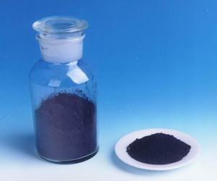
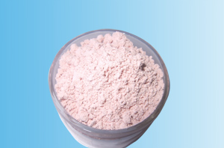
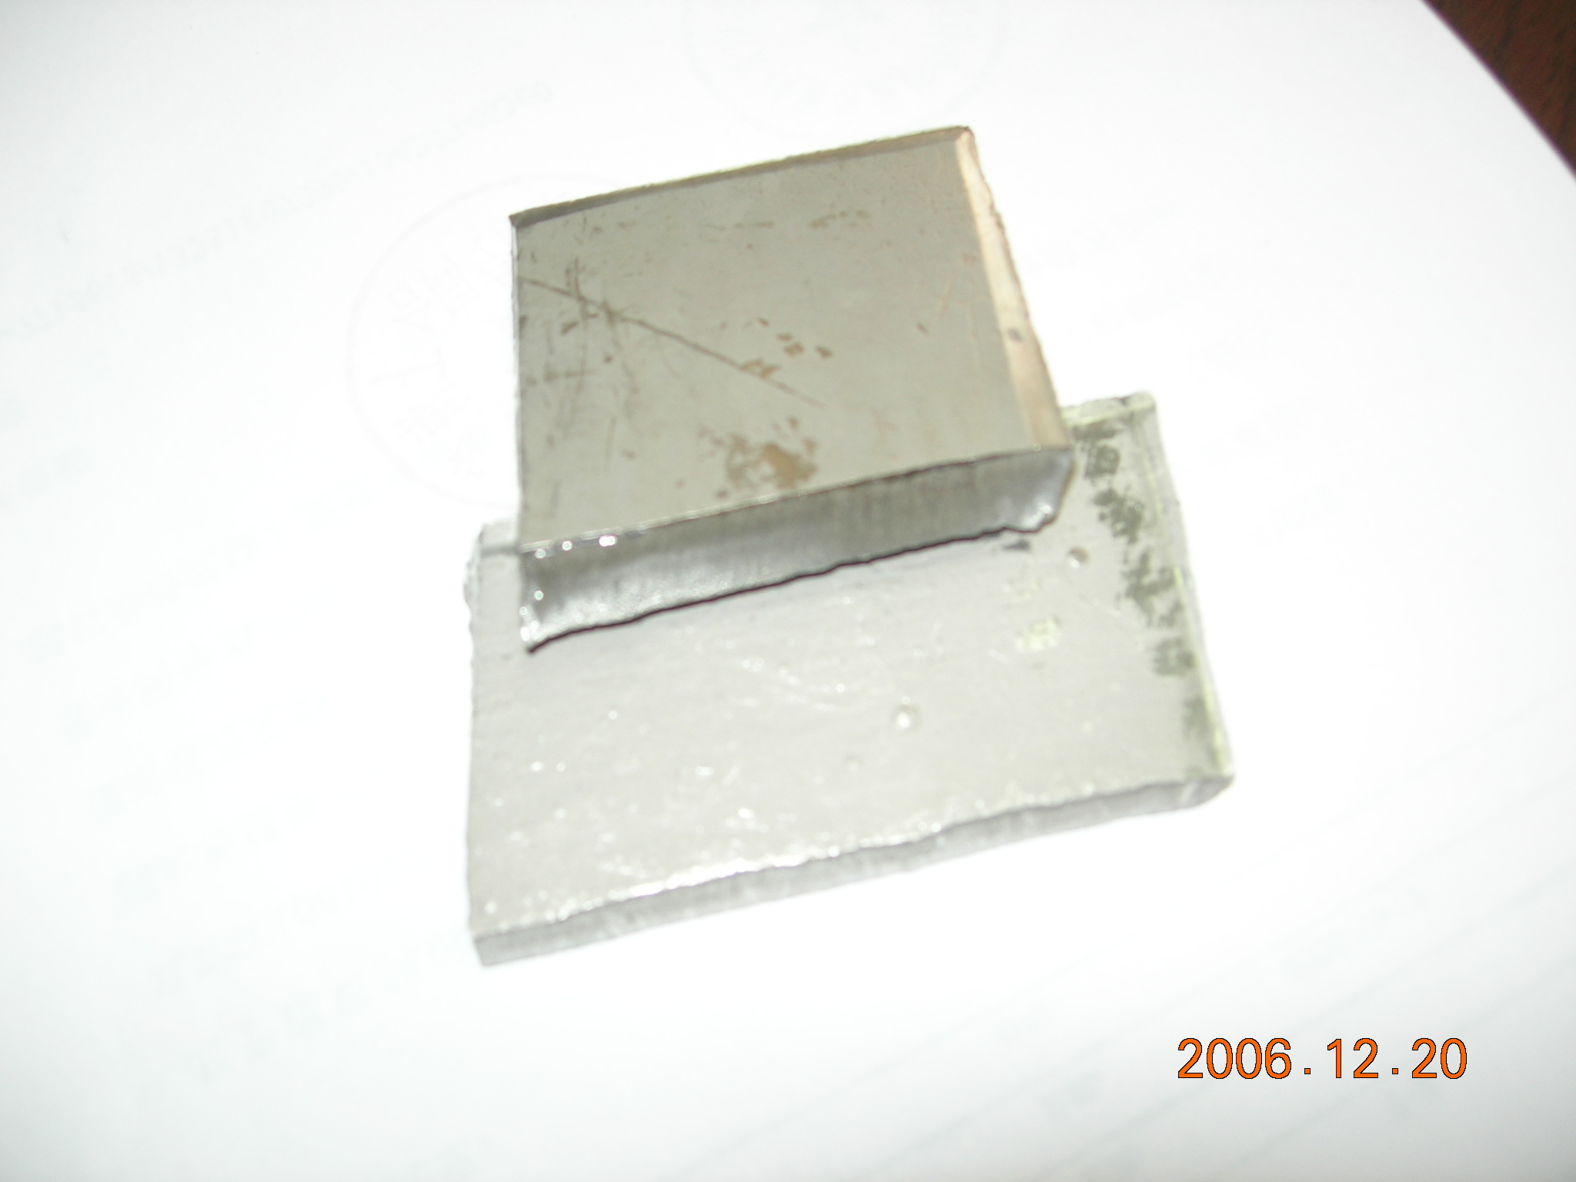
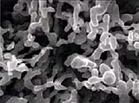
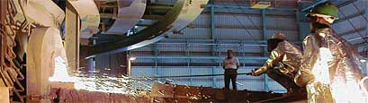

联系我们：
北京创意坊科技有限公司
地址：北京市朝阳区高碑店盛世龙源12号楼
邮编：100022
总机：+86-10-58303328

目 录

价格行情 3
长江钴板一周走势图 3
欧洲鹿特丹钴一周走势图 3
MB钴近期走势图 4
MW钴近期走势图 4
国内金属钴产品价格（2.6-2.10） 5
2012年1月英国《金属导报》月平均价 5
宏观经济及产业政策 5
财政部15日发行280亿5年期固息国债 5
上涨4.5% 1月CPI涨幅超预期 6
印尼央行意外降息 韩国央行按兵不动 6
国家统计局：中国1月PPI同比上涨0.7% 6
新闻动态 7
南非统计局：南非2011年第4季度失业率下降 7
南非国家计划部：矿产业国有化非明智选择 7
赞比亚将审计国内矿商追讨10亿美元拖欠税款 7
瑞士两大矿商同意合并将成全球第四大矿企 8
金川集团将提高其2012年镍钴产量 8
一周评述 8
国际钴价接连走低国内有价无市后市不被看好 8

价格行情

长江钴板一周走势图

欧洲鹿特丹钴一周走势图

MB钴近期走势图

MW钴近期走势图

国内金属钴产品价格（2.6-2.10）
产品 | 单位 | 最低价 | 最高价
南非进口 CIF到岸价 | 美元/磅 | 11 | 11.2
氧化钴（72%） | 万元/吨 | 17.8 | 18
四氧化三钴（电池级） | 万元/吨 | 18 | 18.5
国内钴板 | 万元/吨 | 24.5 | 25
钴粉 | 万元/吨 | 31 | 32
硫酸钴（≥20.5%） | 万元/吨 | 4.8 | 5
草酸钴（≥31.5%） | 万元/吨 | 8.5 | 8.8
氯化钴（≥24.2%） | 万元/吨 | 5.7 | 5.8
钴酸锂 | 万元/吨 | 19.8 | 20
碳酸钴（45%以上） | 万元/吨 | 11.5 | 11.8

2012年1月英国《金属导报》月平均价
商品名称 | 规格 | 单位 | 12年1月平均价 |  | 11年12月平均价
商品名称 | 规格 | 单位 | 最低价 | 最高价 | 最低价 | 最高价
钴 | MB自由市场，纯度不低于99.3％， 仓库内 | 美元/磅 | 14.369 | 15.306 | 13.507 | 14.386
钴 | MB自由市场，纯度不低于99.8％， 仓库内 | 美元/磅 | 14.863 | 15.863 | 14.143 | 15.057

宏观经济及产业政策

财政部15日发行280亿5年期固息国债
财政部2月9日公告，将于2月15日招标发行2012年记账式附息（三期）国债。本期国债为5年期固定利率附息债，计划发行面值总额280亿元，全部进行竞争性招标，不进行甲类成员追加投标。本期国债2月15日招标，2月16日开始发行并计息，2月20日发行结束，2月22日起上市交易。本期国债利息按年支付，每年2月16日（节假日顺延，下同）支付利息，2017年2月16日偿还本金并支付最后一次利息。本期国债发行手续费率为承销面值的0.1%，采用多种价格（混合式）招标方式，标的为利率。
发行公告还显示，本期国债通过全国银行间债券市场、证券交易所债券市场（以下简称各交易场所）发行，其中试点商业银行柜台销售部分不再另行分配额度。本期国债上市后，可以在各交易场所间相互转托管。通过试点商业银行柜台购买的本期国债，可以在债权托管银行质押贷款，具体办法由各试点商业银行制订。

上涨4.5% 1月CPI涨幅超预期
国家统计局9日公布的数据显示，1月全国居民消费价格总水平(CPI)同比上涨4.5%，涨幅比上月扩大0.4个百分点，环比上涨1.5%。发改委认为，食品价格是推动1月CPI反弹的主要原因。随着临时性、节日性因素的消失，后期价格总水平涨幅将稳步回落。
1月全国工业生产者出厂价格（PPI）同比上涨0.7%，涨幅比上月回落1个百分点，环比下降0.1%。海通证券认为，PPI连续环比下滑，表明经济总需求继续萎靡，2月PPI同比涨幅可能出现负增长。

印尼央行意外降息 韩国央行按兵不动
是保增长，还是防通胀？新兴市场央行依然难以抉择。
昨日，印尼和韩国央行分别公布了最新利率决定，其中印尼央行意外宣布降息25个基点至5.75％，韩国央行则连续8个月维持基准利率于3．25％不变。
此前，市场普遍预计印尼央行将维持基准利率于6％不变。印尼央行对此表示，温和的通胀压力为降息创造条件。此外，印尼全年经济增速可能位于目标区间6.3％至6.7％的低端，降息有助于刺激经济增长。
印尼去年经济增幅为6.5％，达到亚洲金融危机前的最高值。新加坡华侨银行分析师查亚第表示，由于印尼央行已经强调经济下行的风险，该行宣布降息确实是个先发制人的举措。
不过，有分析人士则认为，印尼经济增速仍将快于其他东南亚国家，印尼央行此次通过降息来放松货币政策可能有些操之过急，这可能会导致印尼盾走软。
与印尼央行不同，尽管韩国国内有关加息和降息的呼声都很强烈，但考虑到国内外环境，韩国央行还是继续维持观望态势。
韩国央行昨日表示，欧债危机和国际油价不稳定等海外经济利空要素以及韩国家庭负债增加等国内经济不景气因素，使韩国经济增速明显下滑。为了促进经济稳定增长，央行最终做出了维持基准利率水平不变的决定。不过，韩国央行重申，央行货币政策重心仍是维持物价稳定。
数据显示，迫于通胀压力，韩国央行在2010年7月至2011年6月期间，共5次将基准利率各上调了25个基点。

国家统计局：中国1月PPI同比上涨0.7%
数据显示，2012年1月份，全国工业生产者出厂价格同比上涨0.7%，环比下降0.1%。工业生产者购进价格同比上涨2.0%，环比下降0.3%。
国家统计局网站2月9日消息，2012年1月份，全国工业生产者出厂价格同比上涨0.7%，环比下降0.1%。工业生产者购进价格同比上涨2.0%，环比下降0.3%。

新闻动态

南非统计局：南非2011年第4季度失业率下降
据南非BusinessLive网2月7日报道：日前，根据最新的官方数据，的新增就业人数比2011年第3季度增长了179000人，达到了365000人。
南非统计局称：“南非2010年第3季度失业率为25%，2010年第4季度失业率为24%，而2011年第4季度失业率下降为23.9%”。
据称，2011年第4季度南非常规经济部门增加了180000个工作岗位，而非常规经济部门则减少了26,000个工作岗位。
据悉，2011年第4季度南非失业人数下降了198000人，但仍高于去年同期。从2009年到2010年，南非就业人数分别下降了118000人和777000人，但2011年又增长了365000人。
据悉，南非2011年第4季度总就业人数达到了1349.7万，仍低于2008年第4季度1402.7万。

南非国家计划部：矿产业国有化非明智选择
据南非BusinessLive网2月6日报道：据称，南非国家计划部长曼纽尔周一(5日)在一场矿业会议上进行了发言，他认为南非矿产业国有化并非南非非洲人国民大会(ANC)的中心议题。
南非矿业资源部长苏珊-莎本古称：“只有当人们"跨过"我的尸体时，矿产业才会国有化”。
曼纽尔指出，南非总统祖玛也反对矿产业国有化，并认为上述言论显然要比一些青年人的评论更具重要性。
曼纽尔称：“即使南非矿产业实行国有化，需要修改南非宪法，并获得75%的国会议员的同意，另外，收购私有矿产企业需要大笔资金，而这是国家所难以承受的财政负担”。
据悉，在这次会议中，曼纽尔还对2010年非国大关于矿产业国有化和研究工作的会议进行了回顾。

赞比亚将审计国内矿商追讨10亿美元拖欠税款
路透社周二引述赞比亚矿业部长的说法报道，作为非洲最大的铜矿出口国，赞比亚正在计划对该国所有的矿产商进行审计，预计会追讨至多10亿美元的积欠税款。
报道指出，由获得广泛支持上台的总统萨塔力推的这项政策实际是前任政府推出的一项计划的扩大化，这与非洲大陆正在盛行的，自然资源国有化的浪潮也是一致的。赞比亚也在不久前刚刚将铜矿的特许开采授权费用比例翻倍到了6%。
赞比亚矿业部长韦伯勒斯穆萨（WylburSimuusa）是在开普敦出席一次行业研讨会期间接受访问时透露这一计划的。他表示，“我们需要看看矿产行业到底做出一些什么贡献。就我们所知，世界银行和其他机构的统计表明，我国政府没有获得足够的矿产行业税收。”当被问到他个人认为政府被拖欠了多少税款时，韦伯勒斯穆萨回答说，“根据我们的计算，这个数字可能会在5亿美元到10亿美元之间。”
韦伯勒斯穆萨指出，政府的计划是从最大的几间矿产商开始，并称马上就会有一组审计开始，不过没有指明具体是哪家公司。

瑞士两大矿商同意合并将成全球第四大矿企
总部位于瑞士的全球最大的大宗商品交易商嘉能可和瑞士矿商斯特拉塔（Xstrata）昨日宣布，双方同意合并，并称新公司将成为继三大矿山（澳大利亚必和必拓、巴西淡水河谷、澳大利亚力拓）之后的全球第四大矿业集团。
双方完成合并后，新公司将在全球市场的18个资源产品方面占据主要地位，其中电煤、洛铁合金和锌产品方面将占据主要领导地位，在铜方面，目前为全球第三大供应商，在4年之内有望成为最大的供应商；在镍方面，公司目前的地位为全球第四大供应商。从全球资产来看，双方合并后的新公司，将在33个国家拥有101个矿产项目、50个冶炼厂以及在40个国家拥有办公室，雇员总数接近13万人。

金川集团将提高其2012年镍钴产量
金川集团计划在2012年将镍钴产量分别提高4%和20%。公司今年打算将镍产量从去年的130000吨提高到135000吨，将钴产量从去年的6675吨提高到8000吨。
公司发言人表示：“不管今年的形势是怎样的，我们都要完成目标。”
公司还将把自己的铜产量提升19.2%至600000吨。对于其他贵金属，公司也有增产的计划。将黄金产量从去年的3516公斤提高到8000公斤，白银从220吨增加到300吨。但是公司将下调其硒产量14.3%至60吨。

一周评述

国际钴价接连走低国内有价无市后市不被看好
本周国际钴价整体走势偏弱，高等级钴价格周五下跌到了15.5-16.5美元，低等级钴下滑到了15-15.8美元，钴精矿的价格也没能再保持以往的稳定，从12-12.5美元下滑到了11.4-12.5美元/磅。这是即春节期间过后的首次价格下滑，有厂家透露目前英国市场有存在大量低价抛售的行为，导致外盘报价不断走低，从而影响了国内价格的走势。
本周周初，国内市场各个钴产品全线调价，不论是金川还是国内厂商都抓住了前段时间的涨势。金川电解钴报价上调到了26.5万元，四氧化三钴和氧化钴分别上调到了19和18.5万元，钴粉上调至29万元。但是据了解，金川的报价虽然在上调，但是由于刚刚春节长假结束，下游采购的兴趣并不是很浓，大部分人手中持有一定量的库存。调价只是为了迎合国际市场的涨势所采取的行为，实际上的成交并不理想。国内电解钴报价在上调至25.5-26万元之后终因下游需求乏力市场成交稀少而再次回落到了24.5-25万元，面对市场的不景气，大部分厂家也很无奈。据一生产商说：“现在的主要目的就是出货，国际价格上涨我们就涨，但是最近市场一直都比较平静，加上国际报价在后面又走低，我们只能再将价格调回来。”其他产品的价格变化幅度不是很大，在价格上调之后暂时没有再回落。包括四氧化三钴和氧化钴在内，目前报价都一直稳定在18-18.5万元和17.8-18万元。下游电池厂家开工率不足，传闻很多厂家都招工困难，所以对原料的需求暂时并不是很大，加上年前的一些库存储备，暂时没有大量到市场上采购。
钴盐产品方面价格也较年前乐观些，目前氯化钴报价在5.7-5.8万元，硫酸钴在4.8-5万元，碳酸钴在11.5-11.8万元，草酸钴在8.5-8.8万元，价格整体在上涨，目前较稳定。厂家表示虽然报价调上去了，但是由于下游需求不好，货出的并不是很多，对于我们上调的价格下游不是特别接受。钴粉市场报价在31-32万元，成交的量不是很大，下游硬质合金的需求比较少，厂家透露成交的量比较小，价格多在32万元，对于大数量的价格在29.5-30万元之间。
本周五国际钴精矿的价格出现了下滑，这对国内目前冷清的市场无疑是个打击。成本的减少无疑会对价格造成影响，再加上国内大量的库存储备，针对目前的价格下游是否买账，他们的需求是不是能上涨都是未知数。但是就目前来看，国际价格的几次走低，价格国内混乱的现状以及厂家不稳定的情绪来看，恐怕钴产品的价格会进一步走低，多数参与者本来就对今年的钴行情不太看好，如此一来，添加了诸多不利因素后，参与者们更是给后市画了一个问号。综上所述，目前钴市场观望情节依旧浓重，下游不敢轻易备货，现用现买的采购将是未来短时间内市场的主要成交方式。

